Техническое задание на редизайн и разработку сайта салона красоты «Валерия»

Ссылка: <https://ckvalerya.ru/>

Оглавление

1. Общие требования 1

2. Требования к дизайну сайта 1

2.1. Структура сайта: 2

3. Требования к функциональности сайта 5

4. Требования к содержимому и структуре сайта 6

1. Общие требования

Сайт должен быть разработан с использованием системы управления сайтами 1С Bitrix. После окончания работ необходимо обеспечить возможность Заказчику самостоятельно вносить изменения (редактировать) в структуру и содержимое сайта.

После окончания работ Исполнитель обязан:

* Передать Заказчику полностью функционирующий сайт, размещенный на хостинге;
* Предоставить все исходные графические материалы, созданные в процессе разработки;
* Обеспечить полный пакет доступа к системе управления сайтом (аккаунты, пароли, адреса серверов и т.п.).

Заказчик должен иметь возможность самостоятельно и без специальных технических знаний добавлять и редактировать содержимое сайта: тексты, изображения, новости, акции, прайс-листы.

2. Требования к дизайну сайта

Требования:

* Цветовая схема: дизайн должен быть выдержан в спокойной, мягкой и профессиональной цветовой палитре, ассоциирующейся с красотой, чистотой и релаксом. Использовать преимущественно пастельные тона и оттенки: теплые бежевые, персиковые, кремовые, с одним акцентным цветом, например, пыльно-розовым для кнопок (бронирование/запись);
* Шрифты: не более 2-3 гарнитур шрифтов на всем сайте. Предпочтение отдается легко читаемым sans-serif шрифтам;
* Адаптивность: необходимо использовать адаптивную сетку, обеспечивающую корректное и красивое отображение на всех устройствах (ПК, планшеты, смартфоны);
* Визуальный контент: необходимо использовать большое количество качественных, профессиональных фотографий высокого разрешения, демонстрирующих работы салона, интерьер, довольных клиентов и команду мастеров;
* Единообразие: Все блоки с услугами, акциями и другими элементами должны быть стилизованы единообразно (использование общих отступов, шрифтов, цветов кнопок).
* Дизайн сайта должен быть выполнен с использованием языка HTML и CSS.

2.1. Структура сайта:

Шаблон сайта должен состоять из следующих обязательных элементов:

* Шапка (Header): в данном блоке необходимо расположить логотип и название салона, адрес, номер телефона и навигационное меню. Требования к меню будут изложены далее. Меню должно поддерживать иерархическую структуру, дочерние элементы меню должны быть “выпадающими” (данный эффект необходимо создать с использованием языка JavaScript). Меню должно располагаться по центру.
* Блок, содержащий краткое описание салона красоты и кнопку «Записаться».
* Блок с описанием ключевых преимуществ и особенностей салона.
* Блок с карточками самых популярных услуг.
* Блок с изображением подарочного сертификата, его описанием и кнопкой для покупки.
* Блок мастеров и сотрудников салона.
* Блок, содержащий несколько отзывов клиентов салона.
* Блок вопрос-ответ. Содержит часто задаваемые вопросы клиентов.
* Подвал (Footer): полная контактная информация: адрес, телефоны, график работы, ссылки на социальные сети. Копирайт и ссылка на политику конфиденциальности. Также содержит логотип.

На рисунках 1, 2 и 3 представлена графическая схема шаблона сайта.

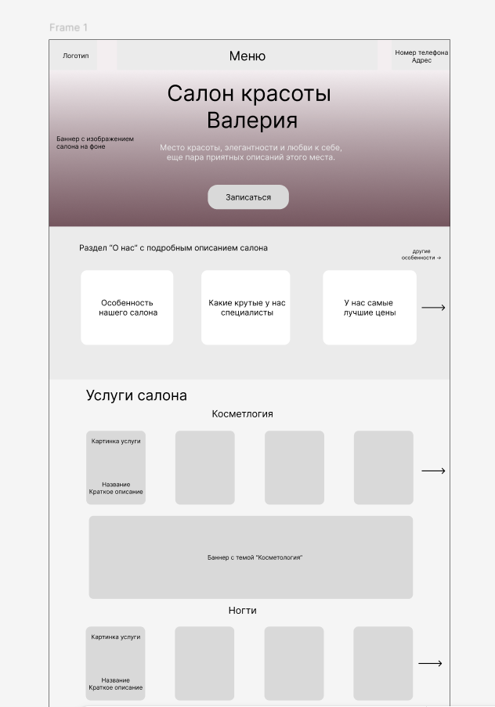

Рисунок 1 – Графическая схема шаблона верхней части сайта

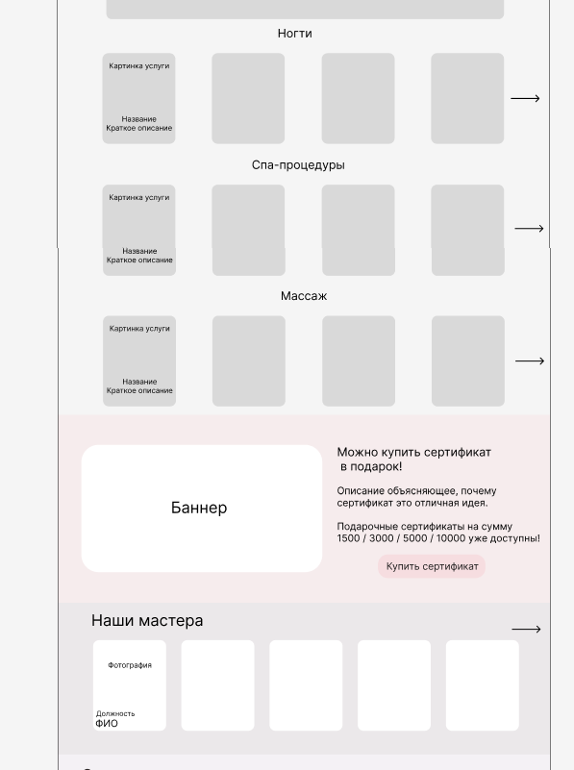

Рисунок 2 – Графическая схема шаблона середины сайта

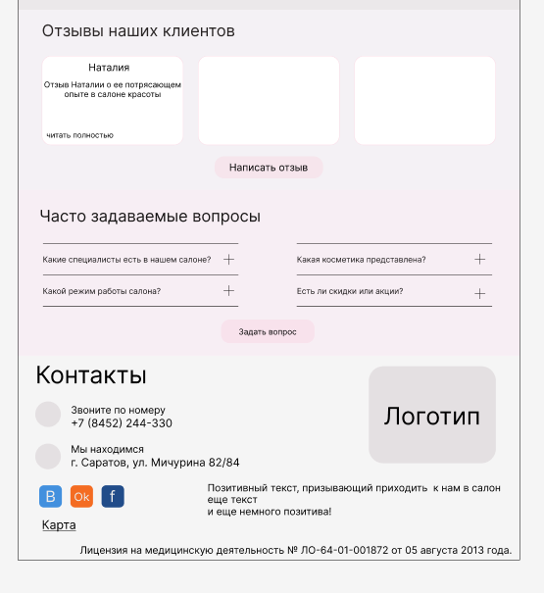

Рисунок 3 – Графическая схема шаблона нижней части сайта

3. Требования к функциональности сайта

Сайт должен предоставлять всем посетителям следующие возможности:

* Навигация: осуществлять переход между всеми страницами сайта через систему меню;
* Онлайн-запись: понятная система записи на услуги. Пользователь должен иметь возможность:
  + Выбрать желаемую услугу из списка;
  + Выбрать конкретного мастера (при наличии);
  + Выбрать удобную дату и время из доступных слотов в расписании;
  + Оставить свои контактные данные для подтверждения записи.
* Обратная связь:
  + Задавать вопросы через форму в разделе «Часто задаваемые вопросы»;
  + Оставлять отзывы о работе салона через специальную форму.
* Покупка сертификатов: оформлять подарочные сертификаты через форму с указанием контактных данных;
* Работа с контентом: просматривать акции, новости, портфолио мастеров и информацию об услугах.
* Система управления должна предоставлять администратору следующие возможности:
* Управление статическим контентом:
  + Редактировать текстовый и графический контент на основных страницах сайта (главная, о салоне, контакты и т.д.), не нарушая их шаблон и структуру.
* Управление динамическим контентом:
  + Создавать, редактировать и удалять новости, акции, статьи.
  + Загружать и управлять графическими материалами (фотографии, изображения, видео, документы).
* Управление бизнес-логикой:
  + Полное управление услугами: добавлять, редактировать, удалять услуги, назначать цены и редактировать цены.
  + Создавать и управлять акционными предложениями, устанавливая сроки их действия.
  + Просматривать, подтверждать и отменять записи, поступившие через систему онлайн-записи.
* Модерация взаимодействий:
  + Просматривать и публиковать отзывы клиентов.
  + Просматривать и отвечать на вопросы, заданные через форму «Вопрос-ответ».
  + Обрабатывать заявки, поступившие через форму «Покупка сертификата».

4. Требования к содержимому и структуре сайта

Необходимо создать следующие страницы сайта:

1. Главная страница сайта.
2. Страница «Акции».
3. Страница «Постоянные акции»
4. Страница «Акции месяца»
5. Страница «Услуги».
6. Страница «О салоне»
7. Страница «Цены»
8. Страница «Видео»
9. Страница «Наши мастера»
10. Страница «Отзывы»
11. Страница «Интересные статьи»
12. Страница «Уголок потребителя»
13. Страница «Правила посещения»
14. Страница «Вакансии»
15. Страница «Сертификаты»
16. Страница «Новости»
17. Страница «Бронирование»
18. Страница «Карта сайта»
19. Страница «Лицензия»
20. Страница «Контакты»

Динамически генерируемые страницы:

* Страницы категорий услуг: Система должна автоматически создавать страницы-категории на основе создаваемых в админ-панели категорий услуг. Требования к шаблону такой страницы: наличие названия, подробного описания раздела и списка услуг, входящих в данную категорию. Сами услуги представляют собой карточки в едином стиле. В каждой карточке присутствует изображение, название услуги и краткое описание.
* Страницы отдельных услуг: Система должна автоматически создавать страницы для каждой новой услуги, добавляемой в прайс-лист в админ-панели. Требования к шаблону страницы услуги: наличие названия, подробного описания самой услуги, блока с ценами, кнопка «Записаться» и галереи работ.
* Страницы мастеров: Система должна автоматически создавать персональные страницы для каждого мастера, добавленного в раздел «Наши мастера» через админ-панель. Требования к шаблону страницы мастера: фотография, имя, должность, описание опыта и квалификации, специализация и галерея работ.
* Страницы акций: Система должна автоматически создавать страницы для каждой новой акции. Требования к шаблону: наличие названия, подробного описания акции и сроков действия.
* Страницы записей блога/новостей: Система должна автоматически создавать страницы для каждой новой новости или статьи. Требования к шаблону: наличие названия, подробного описания и подходящих к теме изображений.

Необходимо создать меню навигации по сайту. Меню должно состоять из следующих элементов:

1. Главная страница
2. Акции
3. Услуги
   * Микроблейдинг бровей
   * Парикмахерские услуги
   * Ногтевой сервис
   * Косметология
   * Услуги имиджмейкера
   * Spa услуги
   * Солярий
   * Массаж
   * Визаж
   * Коррекция фигуры
   * Свадебная программа
4. О салоне
   * Цены
   * Видео
   * Наши сотрудники
   * Отзывы
   * Интересные статьи
   * Уголок потребителя
   * Правила посещения
   * Вакансии
5. Сертификаты
6. Новости
7. Контакты

Детальное описание страниц сайта

**Главная страница**

В верхней части страницы располагается шапка В данном блоке необходимо разместить логотип и название салона, адрес, номер телефона и основное навигационное меню. Меню должно поддерживать иерархическую структуру, дочерние элементы меню должны быть “выпадающими”. Меню должно располагаться по центру.

Ниже необходимо разместить **главный баннер.** На фоне баннера должны размещаться сменяющиеся, профессионально сделанные фотографии интерьера салона и оказываемых услуг. Поверх изображения необходимо разместить краткое слоган-описание салона красоты и кнопку «Записаться». Требования к системе онлайн-записи были изложены в соответствующем разделе данного ТЗ «Требования к функциональности сайта». Фотографии и текст для баннера будут предоставлены дополнительно.

**Ниже главного баннера необходимо разместить блок «О нас».**Блок должен быть реализован в виде горизонтального ряда однотипных графических карточек. Каждая карточка должна содержать заголовок и краткий текст, раскрывающий одно из ключевых преимуществ салона (например, «Опытные мастера», «Качественные материалы», «Доступные цены», «Удобное расположение», «Гарантия на услуги»).   
При отображении на устройствах с ограниченной шириной экрана или если количество карточек превышает три единицы, должен автоматически активироваться режим карусели. В данном режиме пользователь должен иметь возможность пролистывать карточки в обе стороны. Визуальное оформление карточек должно быть выдержано в едином стиле. Текстовое и графическое наполнение для карточек будет предоставлено Заказчиком дополнительно.

Ниже необходимо разместить блок оказываемых салоном услуг. Блок должен быть разделен на категории, например, «Ногти», «Спа-процедуры», «Массаж». В каждой категории необходимо отобразить карточки самых популярных услуг. Каждая карточка должна содержать иконку или небольшое изображение, название услуги и ее краткое описания. При нажатии на карточку пользователь должен перенаправляться на страницу с полным описанием данной услуги. Изображения и текст для карточек будут предоставлены дополнительно.

Ниже блока услуг необходимо разместить блок с предложением приобрести подарочный сертификат. Блок должен содержать стилизованное изображение сертификата слева и его описание справа. В блоке должна быть размещена кнопка «Купить сертификат». При нажатии на кнопку должно появляться всплывающее окно с формой для ввода контактных данных покупателя. Дизайн сертификата и текст описания будут предоставлены дополнительно.

Далее на странице необходимо разместить блок «Наши мастера». Блок должен представлять собой ряд карточек с фотографиями, именами и должностью ключевых сотрудников салона. Пользователь должен иметь возможность пролистывать карточки в обе стороны. При нажатии на карточку пользователь должен перенаправляться на внутреннюю страницу сайта с подробным описанием стажа, навыков и портфолио данного сотрудника. Фотографии и информацию о сотрудниках предоставит Заказчик.

Ниже необходимо разместить блок «Отзывы наших клиентов». Блок должен представлять собой несколько карточек с отзывами. В длинных отзывах внизу должен находиться интерактивный текст «читать полностью». При нажатии на текст весь отзыв раскрывается вниз. Под карточками должна быть расположена кнопка «Написать отзыв». При нажатии на кнопку должно появляться всплывающее окно с полями для ввода контактных данных и текста отзыва.

Затем на странице необходимо разместить блок «Часто задаваемые вопросы». Блок должен содержать список часто задаваемых вопрос. При нажатии на вопрос под ним разворачивается ответ. Под списком вопросов должна быть расположена кнопка «Задать вопрос». При нажатии на кнопку должно появляться всплывающее окно с полями для ввода контактных данных (имя, почта и телефон) и текста вопроса.

В нижней части страницы, а также всех остальных страниц сайта, в подвале (Footer) необходимо разместить логотип салона, полную контактную информацию, включающую адрес, телефон, ссылки на официальные страницы в социальных сетях, информацию о правообладателе, ссылку на страницу с политикой конфиденциальности, а также информацию о лицензии на медицинскую деятельность. **Дополнительно в подвале необходимо разместить краткий мотивирующий текст, призывающий клиентов посетить салон, а также ссылку «Карта сайта», при нажатии на которую открывается страница, содержащая ссылки на все имеющиеся страницы на сайте.**Вся контактная информация, тексты и ссылки будут предоставлены Заказчиком дополнительно.

**Страница “Акции”**

На данной странице необходимо разместить краткую информацию о предприятии Полоцксельстрой. Необходимая информация будет предоставлена дополнительно.

Ниже краткой информации о предприятии необходимо разметить изображения сертификатов и лицензий, полученных Полоцксельстрой. Необходимые изображения будут предоставлены дополнительно.

**Страница “Контакты”**

На данной странице необходимо разместить контактную информацию Полоцксельстрой (адреса, телефоны и т.п.). Контактная информация будет представлена дополнительно.

**Страница “История предприятия”**

На данной странице необходимо разместить информацию об истории предприятия Полоцксельстрой. Информация об истории будет предоставлена дополнительно.

**Страница “Наш юбилей”**

На данной странице необходимо разместить информацию о 65-летнем юбилее Полоцсельстрой. Здесь будет размещен план торжественных мероприятий, поздравления и т.п. Информация по данной странице будет предоставлена дополнительно.   
  
**Страница “Проектирование”**

На данной странице необходимо разместить информацию об услуге проектирования, предоставляемой Полоцксельстрой. Информация по данной услуге будет предоставлена дополнительно.

**Страница “Строительство”**

На данной странице необходимо разместить информацию об услуге строительства, предоставляемой Полоцксельстрой. Информация по данной услуге будет предоставлена дополнительно.

**Страница “Реконструкция”**

На данной странице необходимо разместить информацию об услуге реконструкции, предоставляемой Полоцксельстрой. Информация по данной услуге будет предоставлена дополнительно.